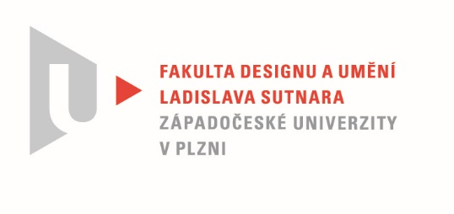

Protokol o hodnocení
kvalifikační práce

Název bakalářské práce: KOLEKCE REAGUJÍCÍ NA AKTUÁLNÍ VÝVOJ MÓDY A PŘINÁŠEJÍCÍ VLASTNÍ AUTORSKÝ PŘÍSTUP.

Práci předložil student: Klára BUBENÍKOVÁ

Studijní obor a specializace: Fashion design

Hodnocení vedoucího práce

Práci hodnotil: Doc. akademický malíř Helena Krbcová
- Cíl práce
Deklarovaný cíl práce byl formálně naplněn a kvalita výstupu odpovídá obvyklým požadavkům na úroveň zpracování bakalářské práce.

- Stručný komentář hodnotitele
Předložená kolekce tří ucelených modelů vytvořených na zvolené téma má vysokou estetickou kvalitu, zejména to, že oděvní modely spolu se zhotovenými koženými doplňky v podobě kabelek – ledvinek tvoří kompaktní celek, tak i koncepce tří postav je velmi dobře vystavěná a tvoří elegantní kolekci, která je v souladu s vlastní inspirací a námětem ženských hrdinek Divokého Západu i současným vývojem módy. Doplňky z kůže jsou zpracovány ručně, modelovány na pevné formě a ručně kontrastně prošívány. Vše je provedeno velmi čistě, se zaměřením na kvalitní řemeslo. Černo-černá barevnost oděvů a kůže, spolu s bílým štepováním černé džínoviny, podporuje eleganci celého pojetí.
Fotografie vytváří jednoduchou atmosféru prostředí a spolu s námětem působí celkově příjemně a dokumentují záměr i kvalitu oděvů.

- Vyjádření o plagiátorství
Kolekce je autorská a nejedná se o plagiátorství.

4. Navrhovaná známka a případný komentář
Výborně

Datum: 18. 5. 2022 Doc. akademický malíř Helena Krbcová

Tisk oboustranný

